# 常见问题解决

1. **波次有拣货任务但是工作队列没有记录？**

原因有如下几种:

1. 有短缺，需要紧急补货，确保补货完成系统才能释放订单拣货任务。注意补货任务一定要按系统提示存放到Overflow拣货位，不要放到PND库位。
2. 发货集货区不够用，可以去到集结菜单下看相应的发货车道是否全部被占用，如果是的话，就需要更换车道。可在负载页面的菜单下面点击”分派车道”完成，在打开的新界面里面点击”查找车道”，选择相应的车道即可。
3. VAS集货区不够用，如果是因为VAS处理来不及，那么需要VAS的人及时用完全库存转移腾出来可用的VAS集货区。切记在下达波次的拣货任务时，确保只下达目前需要马上被拣的波次的任务，因为系统会在下达拣货任务的时候预定VAS集货区以及发货集货区。
4. **工作队列里面出现”无定向”记录？**

“无定向”意味着系统还没有生成可分派的工作队列记录，一般需要等待系统后台处理一段时间自动解决。如果一直不变:

1. 如果是触发式补货，那么看拣货数量是否已经被拣付(数量>0)，如果已经被拣过，那么取消该工作任务即可。
2. 如果是订单拣货任务一直出现”无定向”，那么，可以考虑取消并重新分配来生成新的拣货任务及工作队里，重新分配之前注意报关问题(见5.)。
3. **如果出现系统生成的LPN号， 或者是手误输入的LPN号，怎么改成想要的LPN号？**

可以去到RF菜单下面的”库存”->“重新标记”，输入旧的LPN，新的LPN进行更换。如果在一个拣过的托盘上面系统里面对应着两个LPN，可以先把两个LPN都按系统提示存放到SSM集货库位，然后通过完全库存转移把一个LPN移到另外一个LPN上面进行合并。

1. **如何查询一个LPN的移动历史记录？**

去到收货下面的”历史记录”菜单，输入”LPN”号，如果LPN号是散拣任务LPN号，可以输入”目的地LPN”号来查询它的拣货记录，按日期排序可以追踪到LPN相关的变动顺序记录。

注意：历史记录还可以按照RDT枪号来查，也可以按用户查询。

1. **如果需要取消并重新分配波次或拣货任务怎么办？**

一般波次分配以后，拣货任务生成，报关按照拣货任务进行报关。如果报关已经完成原则上波次是不允许取消并重新分配的，除非重新报关。

针对单个的拣货任务取消并重新分配，首先看该任务为什么需要取消，如果是库位没有库存，可以先做满足报关的库存转移至该库位进行拣货。如果拣货任务确实需要重新分配，那么在重新分配之前，需要查实一下该拣货任务要拣的库存是来自哪个国家的，重新分配后确保在新的库位有来自该国家的库存被拣即可。

1. **托盘拣货扫描了不对的LPN，继续拣提示拣货数量和托盘库存数量不匹配怎么办？**

一般来讲，当做整托拣货的时候，如果注意到库位上面有多个托盘，尤其是出现散托的时候请注意你描的LPN号的库存数量和枪上面显示的拣货数量是一致的。万一扫了数量不一致的，系统会提示继续拣货，但是扫另外一个托盘就会报这个错误，解决的办法是取消并重新生成散拣任务(注意报关问题,见5.)

1. **紧急补货位不够用，短缺处理不了怎么办？**

首先查询该SKU的散拣货位是否有库存，如果为空那么是否有触发式补货没有补到该散拣货位？如果有那么做掉该触发式补货短缺片刻后会自动消失，系统会生成拣货任务。

如果散拣库位以有足够的库存，那么可以考虑是否应该新增紧急补货拣货位，这通常是由于分配的波次太多，但是波次又没有及时拣货处理导致，可以适当考虑减少提前分配的波次数量来减少对紧急补货拣货位的需求。或者及时的拣掉紧急补货位上的订单拣货任务来释放库位。

1. **怎么用Dlx（老客户端）来为发货更换车道？**

当web上因为速度慢出现communication error的时候（随着web服务器的timeout时间设置变长，这个问题应该不会出现），可以打开老的客户端，通过菜单shipment staging transfer operations 界面来变换车道。具体操作为通过输入Load ID，或者shipment ID来找出记录，然后在new staging lane 里面填入未被占用的车道即可（可用放大镜查询，看列shipping resource code为空的记录即可）。

1. **如果有集结在VAS集结区的波次需要批量转移到发货集结区怎么办？**

这个需求一般是针对中国的波次需要提前发送EDI，但是随着配置的修改，在系统里面，中国的波次应该不再需要经过VAS了，实际操作上VAS贴标人员会对中国的波次手动贴标(在系统里面不需要扫了)。如果有其它国家的波次需要做类似处理可以找林创冰手动跑脚本实现。

1. **常用的SQL查询语句:**

会使用SQL语句快速查询一些信息是很有帮助的，比如一个LPN上面的SKU，数量，位置，一个订单的波次计划信息，一个波次的拣货任务信息，收货的信息等等。要执行SQL语句需要登录Dlx（老的客户端），通过选择菜单”Tools”->”Server Command Operations”，打开如下查询界面:

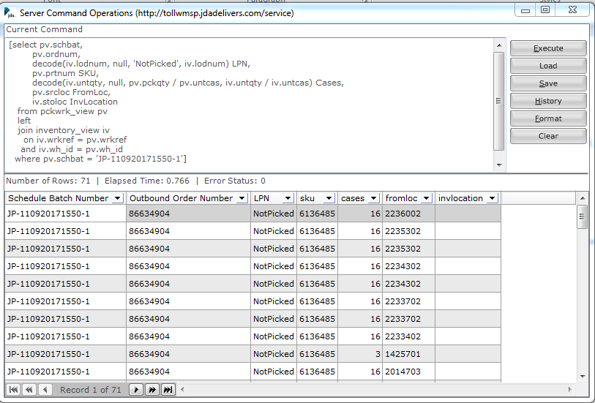

1. 查询一个订单被计划到几个波次，如下SQL返回波次号，订单行，SKU，数量。

[select distinct sl.schbat,

ol.ordnum,

ol.ordlin,

ol.ordsln,

ol.prtnum,

ol.ordqty

From **shipment_line** sl,

**ord_line** ol

Where sl.ordnum = ol.ordnum

and sl.ordlin = ol.ordlin

and sl.ordsln = ol.ordsln

and sl.ordnum = '86631868']

1. 如何查询一个LPN的库存信息，如下SQL返回LPN，SKU，数量，库位，收货单，波次号，订单号(如果没有被拣过就为空)。如果要查询某个库位里面的库存信息只需要把条件iv.lodnum = ‘LPN001’改成比如iv.stoloc = ‘SSM101’即可， 如果改成pv.schbat = 'AU-070920170955-2'就能够查询该波次拣过的LPN。

[select iv.lodnum,

iv.prtnum,

iv.untqty,

iv.stoloc,

rl.invnum,

pv.schbat,

pv.ordnum

from **inventory_view** iv

left

join **rcvlin** rl

on iv.rcvkey = rl.rcvkey

left

join **pckwrk_view** pv

on iv.wrkref = pv.wrkref

where iv.lodnum = '00357020106051535733']

1. 查询一个波次的拣货信息，比如：波次号，订单号，LPN(如果已经被拣货)，SKU,箱数,从哪里拣，库存目前位置。

[select pv.schbat,

pv.ordnum,

decode(iv.lodnum, null, 'NotPicked', iv.lodnum) LPN,

pv.prtnum SKU,

decode(iv.untqty, null, pv.pckqty / pv.untcas, iv.untqty / iv.untcas) Cases,

pv.srcloc FromLoc,

iv.stoloc InvLocation

from **pckwrk_view** pv

left

join **inventory_view** iv

on iv.wrkref = pv.wrkref

and iv.wh_id = pv.wh_id

where pv.schbat = 'JP-110920171550-1']

1. 与收获相关的信息，如下SQL返回，收货的运输设备，DD，关车时间，发车时间，收货单号，当前收货状态，SKU，期望收货数量，已收货数量，已上架数量:

[select t.trknum,

c.yard_loc,

c.close_dte,

c.dispatch_dte,

r.invnum,

decode(t.rcvtrk_stat, 'C', 'Closed', 'CI', 'Checked In', 'EX', 'Expected', 'R', 'Receiving', 'SUSP', 'Suspended') trlr_stat,

l.prtnum,

sum(l.expqty) expqty,

sum(l.idnqty) idnqty,

sum(l.rcvqty) rcvqty

from **rcvtrk** t,

**trlr** c,

**rcvinv** r,

**rcvlin** l

where t.trlr_id = c.trlr_id

and t.trknum = r.trknum

and t.wh_id = r.wh_id

and r.invnum = l.invnum

and r.wh_id = l.wh_id

and t.wh_id = 'LR1'

and t.trknum = '3753966'

group by t.trknum,

c.yard_loc,

c.close_dte,

c.dispatch_dte,

r.invnum,

decode(t.rcvtrk_stat, 'C', 'Closed', 'CI', 'Checked In', 'EX', 'Expected', 'R', 'Receiving', 'SUSP', 'Suspended'),

l.prtnum]

1. 查询所有的收货集结区的占用情况：

[select rcv_rescod,

stoloc

from **locmst** lm

where lm.stoloc like 'RS%'

and lm.wh_id = 'LR1'

and lm.useflg = **1**]

1. 查询所有的发货集结区的占用情况:

[select distinct

lm.rescod,

lm.stoloc,

sl.schbat

from **locmst** lm,

**ship_struct_view** ssv,

**shipment_line** sl

where lm.rescod = ssv.car_move_id

and lm.wh_id = ssv.wh_id

and ssv.ship_id = sl.ship_id

and ssv.wh_id = sl.wh_id

and lm.stoloc like 'SSM%'

and lm.wh_id = 'LR1'

and lm.useflg = **1**

order by lm.stoloc]

1. 查询波次的贴标区占用情况，UsedSchbat为占用stoloc的波次，stoloc为贴标集结库位，Myschbat为要查询的当前波次，当波次拣货任务不能被释放的时候可以用该查询来查找波次使用的贴标集货区在哪个module:

[select distinct (select distinct sl.schbat

from **ship_struct_view** ssv,

**shipment_line** sl

where ssv.ship_id = sl.ship_id

and ssv.car_move_id = lm.rescod

and ssv.wh_id = lm.wh_id) UsedSchbat,

lm.stoloc,

pv.schbat MySchbat

from **pckwrk_view** pv

join **pckmov** pm

on pv.cmbcod = pm.cmbcod

join **locmst** lm

on pm.mov_zone_id = lm.mov_zone_id

where pv.schbat = 'JP-080920171700-4'

and lm.stoloc like 'VSM%']

1. 查询所有贴标集结区的占用情况，该查询可以查所有的贴标集货区，以及它被占用的负载和波次号，如果没有占用相应对的rescod和schbat为空:

[select distinct lm.rescod,

lm.stoloc,

sl.schbat

from **locmst** lm

left

join **ship_struct_view** ssv

on lm.rescod = ssv.car_move_id

and lm.wh_id = ssv.wh_id

left

join **shipment_line** sl

on ssv.ship_id = sl.ship_id

and ssv.wh_id = sl.wh_id

where lm.stoloc like 'VSM%'

and lm.wh_id = 'LR1'

and lm.useflg = **1**

order by lm.stoloc]

1. **如何查询WMS的事件？**

对于WMS来说，事件分为两种，一种是其它系统发送进来的事件，称为inbound event,另外一种就是发送到其它系统的事件，也就是outbound event.

对于inbound事件，有一个界面”download query”:

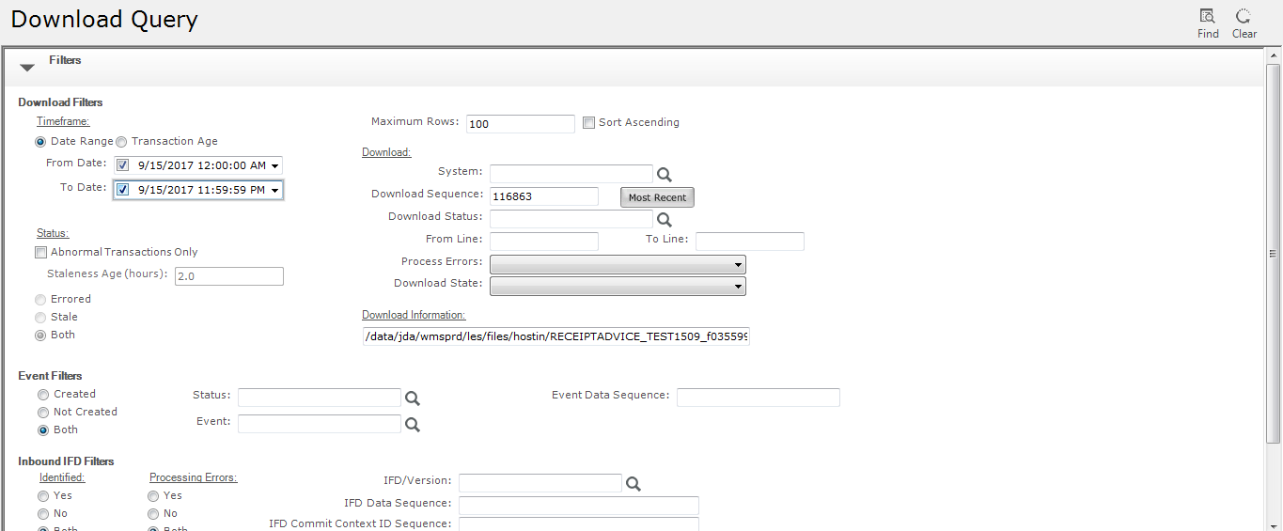

在里面可以提供时间来查询在该时间段内发到WMS的事件，所以说提供事件发生的时间能够提高查询的准确率。

点击右上角的’查询’按钮就会出来:

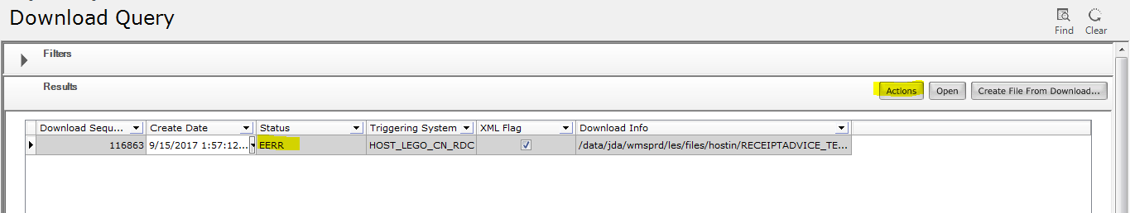

可以看到status为EERR，说明事件出错了，点击”Reprocess Download”就会重新触发该inbound 事件。为了给技术人员提供日志信息在重新触发之前应该打开日志,并提供日志给技术人员。

对于outbound事件可以使用”event query”:

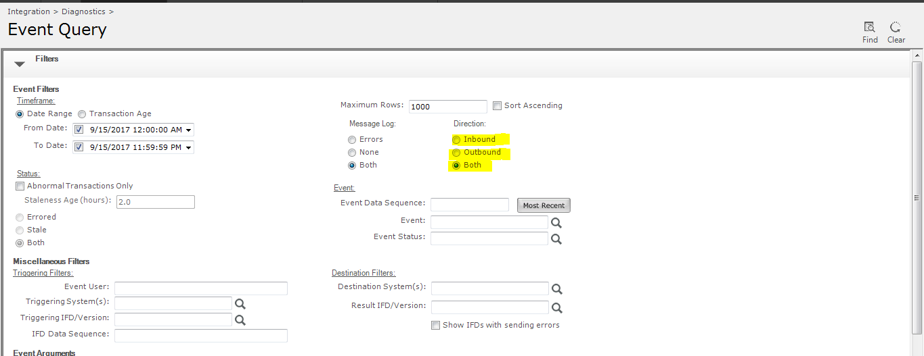

使用基本上一样，但是它也可以用来查询inbound的事件，查询出来后：

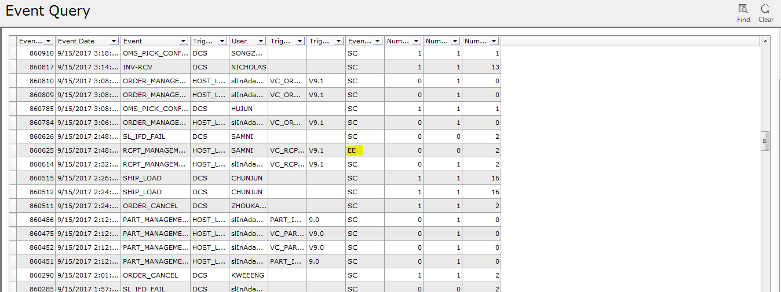

看出来有很多的事件发生，注意状态EE表明事件出错了，SC表述事件发送正常完成。双击记录可以打开:

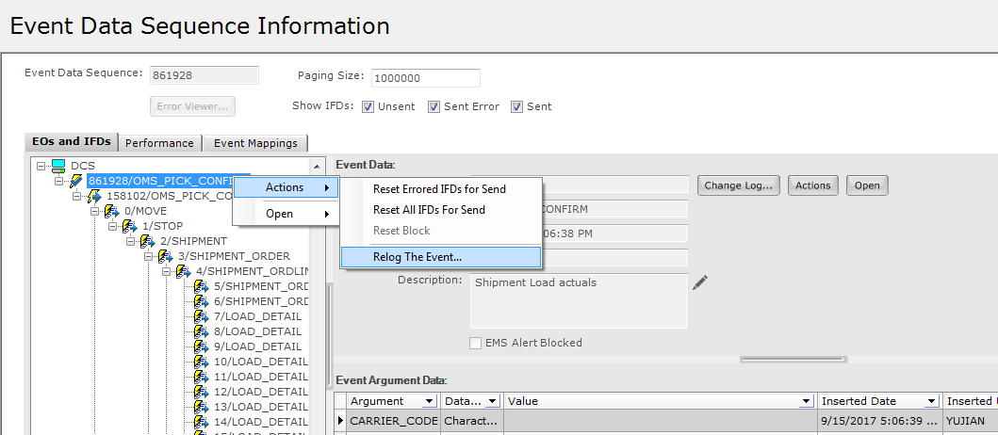

右击根节点，点击Action->’Relog The Event…可以重新发送该事件，如果是一直出错的事件，可以打开日志后再发送，提供相应的日志给JDA技术人员。